**NHẬT KÝ CÔNG VIỆC**

Vào lúc ……..giờ, ngày ………………

***Hướng dẫn****: Sinh viên chỉnh lại Họ tên của mình trên header của Mẫu này.*

*Nhật ký công việc được cá nhân sinh viên ghi nhận lại kế hoạch làm việc của cá nhân, công việc nhóm phân công, lịch làm việc cho đồ án môn học này, các ý tưởng, giải pháp của cá nhân trước khi họp nhóm, … Sinh viên có thể viết nhật ký này trên Word, hoặc in ra theo mẫu rồi viết tay.*

#8/12/2020:

Chính thức ra viện sau trận ốm, được cất nhắc lên chức leader của team. Sáng nay tổ chức cuộc họp ở quán Teamo gần trường Quốc tế để chia việc cho các thành viên.

Các vị trí gần như ổn hết, mỗi người 1 việc, cuộc họp kết thúc thành công.

#10/12/2020

Giải đáp các thắc mắc lặt vặt của các thành viên trong team. Hôm nay, Khoa đã cho xem thử demo nhân vật và đường đua, mọi thứ rất ok.

#11/12/2020

Tối nay duyệt giúp Nam các âm thanh hiệu ứng, nhưng các âm thanh hầu hết lại nhặt nhạnh trên mạng và k có bản quyền rõ ràng. Mình lại giúp Nam tìm những nguồn âm thanh có thể dùng được, nhưng rất khó, hầu hết đều phải mua.

#12/12/2020

Chiều thứ 7 giúp Khoa edit lại đường đua để rõ vạch xuất phát và vạch đích.

NOTE: mình còn thiếu yêu cầu tìm hình ảnh 3 2 1 start, sẽ nhắc Khoa làm sau.

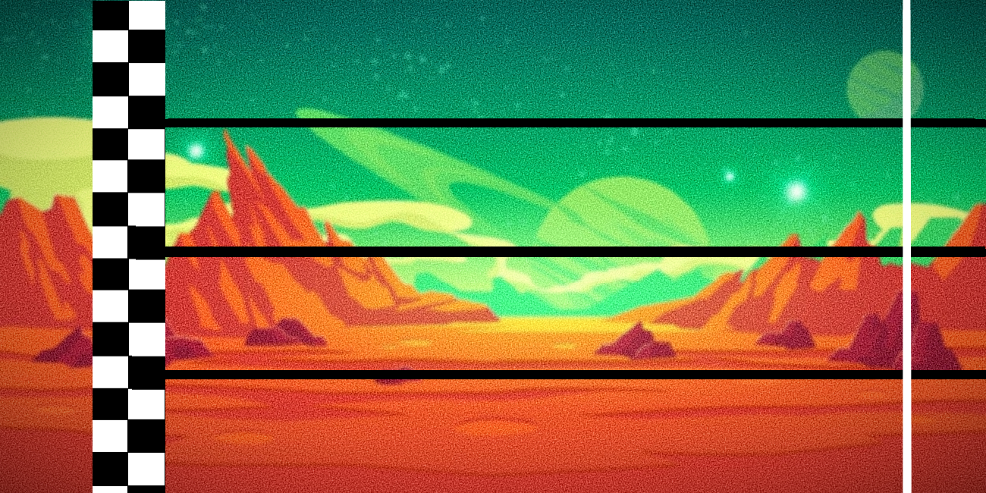

*Map sa mạc*

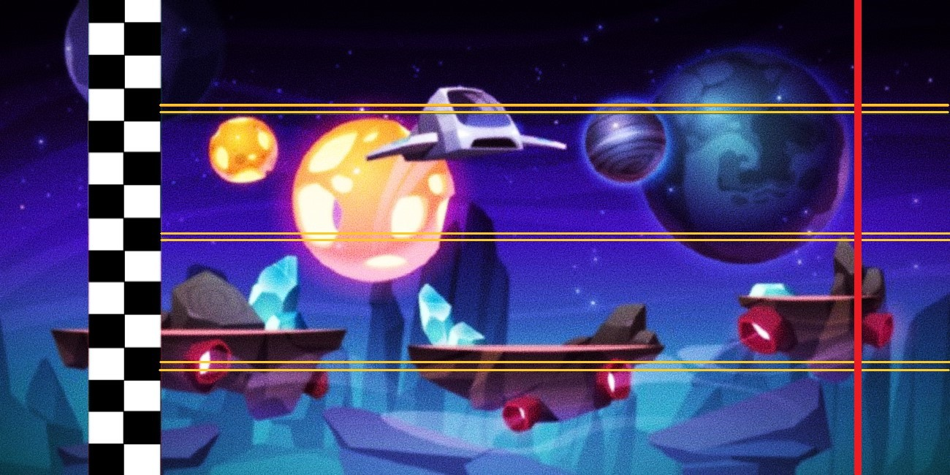

*Map vũ trụ.*

*Cũng đẹp đấy nhờ.*

*NOTE: Tuần sau cần phải liên kết được mini game và hệ thống tiền trong game và cách tính tiền lời lãi sau các vòng đua.*

Thay đổi kích thước cửa sổ game:

<https://stackoverrun.com/vi/q/3096132>

<https://www.it-swarm-vi.tech/vi/python/cach-chia-ty-le-hinh-anh-theo-kich-thuoc-man-hinh-trong-pygame/1043199210/>

***Tuần 3:***

19:55 14/12/2020:

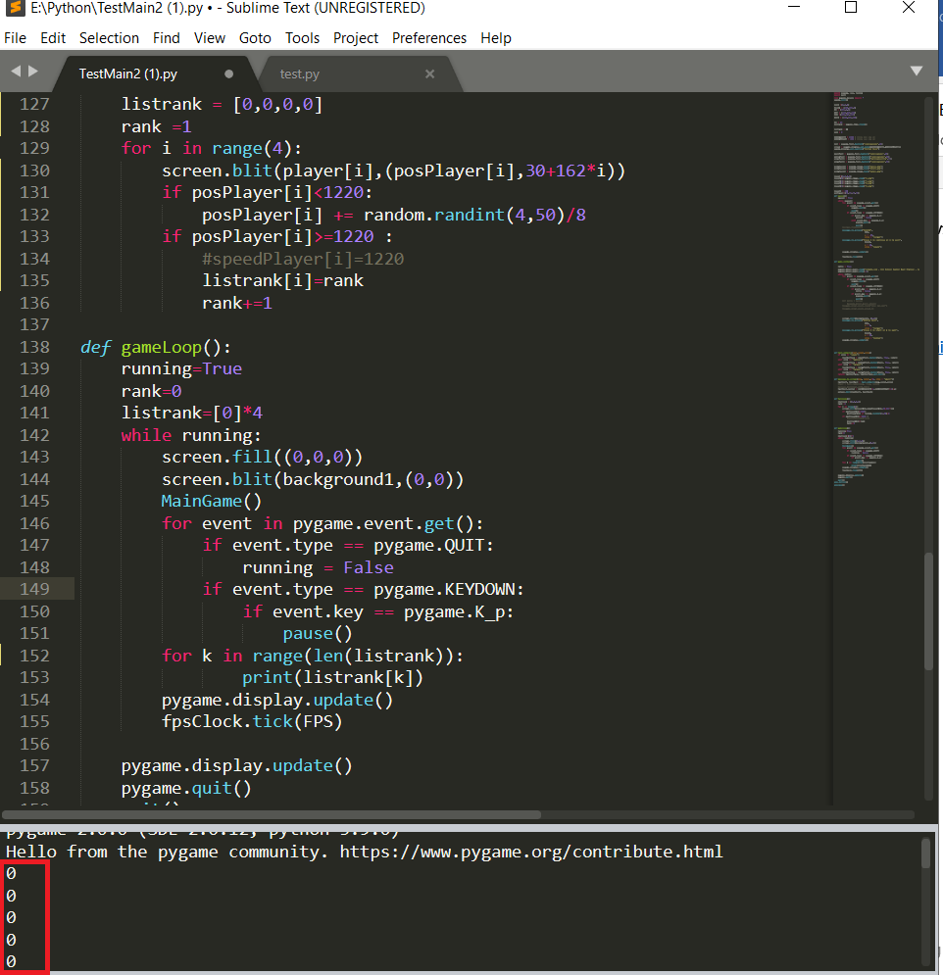

Cố gắng fix xếp hạng xe nhưng mãi k được.

22:04 14/12/2020

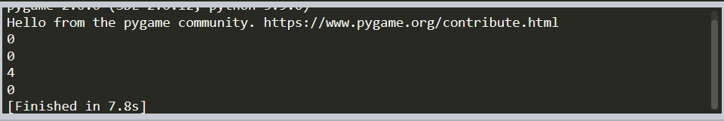

Từ chiều đến giờ bị lỗi “local variable referenced before assignment”, đã nghiên cứu ra muốn thay đổi biến toàn cục trong hàm phải dùng từ khóa “global” trước biến.

Nhưng mảng chỉ nhận kết quả của nhân vật đến đích cuối cùng, vòng lặp có vấn đề.

22:30: Đưa code lên nhóm và Khương đã nhanh chóng fix xong cái mảng xếp hạng nhân vật.

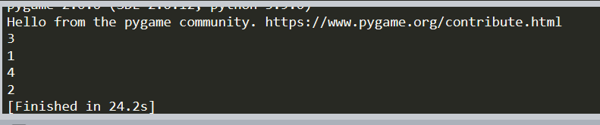

23:33: Khoa code xong game con rắn nhưng k ghép được vào game chính

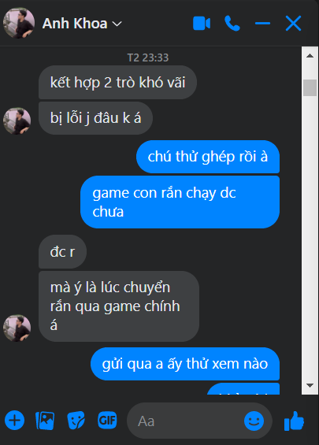

Gửi qua thì sau một hồi chỉnh sửa, mình đã làm được minigame liền mạch với game chính. Nhưng lại xuất hiện thêm lỗi, rắn ăn mồi nhưng lúc ăn được lúc không (0:10)

15/12/2020

1:00:

Đã fix xong lỗi con rắn ăn mồi:

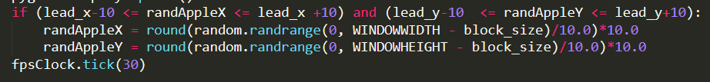

Chỉnh thêm được chức năng chuyển nhạc khi chuyển background (1:15)

Vậy là tới cuối ngày hôm nay đã fix được hết lỗi, chỉ còn những chức năng còn thiếu. Ngày mai sẽ cố gắng làm thêm. Ngủ thôi!!!

16:00:

Khoa nộp file đã có con rắn ăn mồi và dài ra và đã có cái ô giới hạn đường đi con rắn, nhưng lại quá sát với cửa sổ game. Nên phải cài lại cho khung cách xa ra.

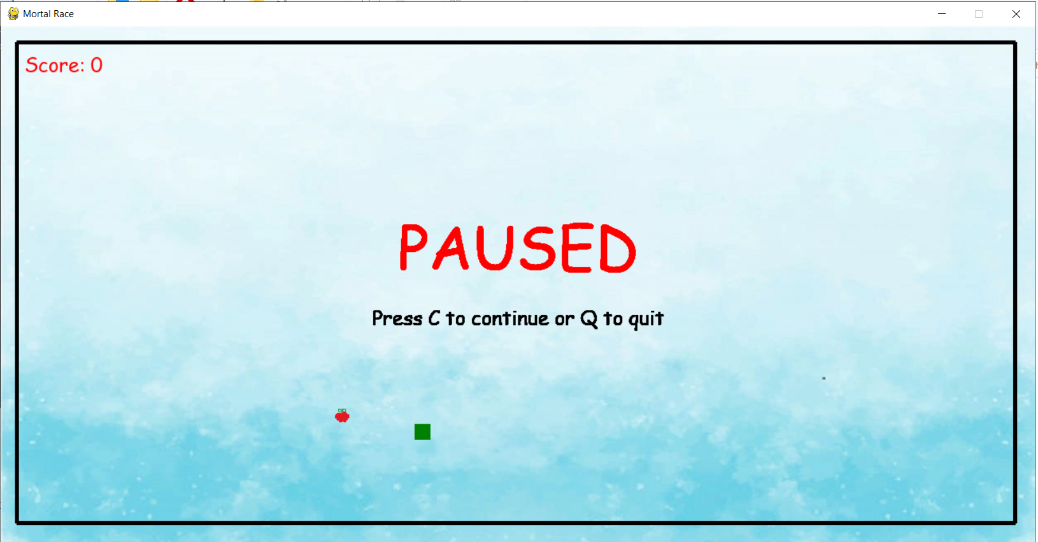

Sau đó đã làm được khung và cài đặt cho con rắn chạm khung sẽ chết, nhưng còn 1 lỗi chưa fix được là nếu ví dụ con rắn đang đi lên bấm đi xuống thì nó sẽ chết. Mình ngồi sửa cỡ 30p sau thì xong bằng cách thêm biến x để lưu thao tác trước đó, nếu trước đó bấm nút lên thì bấm nút xuống sẽ không có tác dụng, đơn giản vậy thôi.

23:00: Khương đã làm xong lệnh print bảng xếp hạng ra screen, tạm thời chỉ cần vậy thôi, còn phần edit sẽ làm sau, hoặc nếu k đủ thời gian thì sẽ để vậy luôn cũng ổn.

Giờ mình lại mắc một lỗi khá đau đầu. Trước đó mình để hàm gameLoop1 là game chính, chạy ở trong hàm gameLoop2 là game con rắn, giờ phải sửa lại để gameLoop2 nằm trong gameLoop1, để mỗi lần hết tiền có thể gọi gameLoop2 dễ hơn.

**16/12/2020:**

11:00: Bắt đầu làm bài.

19/12/2020:

Hôm nay đã là ngày 19, hôm 16 làm xong vui quá quên ghi nhật ký cá nhân luôn. Đến 16:00 ngày hôm nay đã tạm thời chương trình hoàn toàn k gặp lỗi nào nữa. Trong từ ngày 16 đến giờ k nhớ rõ đã làm được sửa được những gì, nhưng có một số cái quan trọng là:

Khoa đã làm xong được hàm nút bấm, Nhưng… lại có lỗi

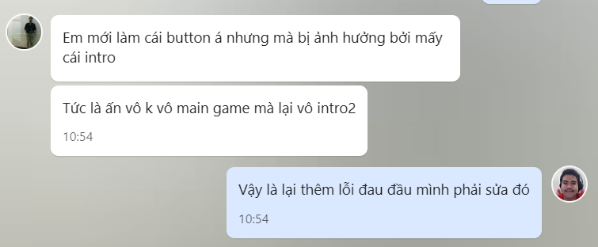

Gửi qua mình thêm một vài biến để kiểm soát, đã sửa xong nhưng lại bị lỗi không hiện ra nút Start để bấm, nhưng bấm vào vùng đó vẫn nguyên chức năng:

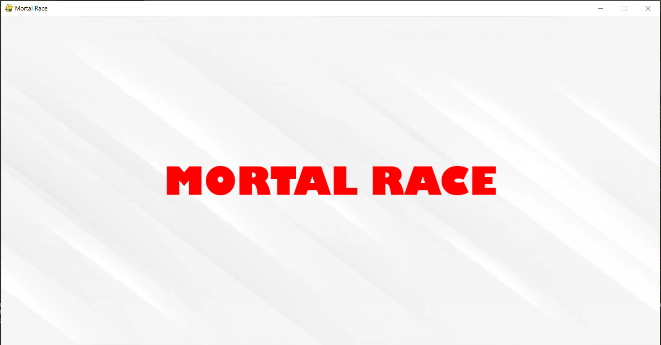

Gửi qua lại cho Khoa, nói khoa thêm vài cái lung tung 1 lúc, rồi mấy cái đó lại lỗi xóa, nên phải xóa đi, xóa đi, code cũ vẫn nguyên, nhưng chạy thì bỗng nhiên lại hiện lại nút Start 😊 Chịu luôn Python.



Ok đã xong phần nút bấm, hàm này làm được rồi, sẽ giải quyết được rất nhiều vấn đề khác, như chọn map, chọn set nhân vật,… đại loại có thể thay thế toàn bộ lựa chọn bằng nút bấm mà từ đầu đồ án đã làm.

Hôm qua là ngày 18/12/2020. Mình và Khoa đã ra thư viện cùng nhau đã làm xong được phần hiện các items ngẫu nhiên trên đường đua. Giờ chỉ còn cần fix lại cho lúc Player chạm vào thì cái đó mất và mới hiện lên cái tiếp theo. Những vấn đề đó đã nghĩ tới giải pháp, và có lẽ sẽ khả thi.

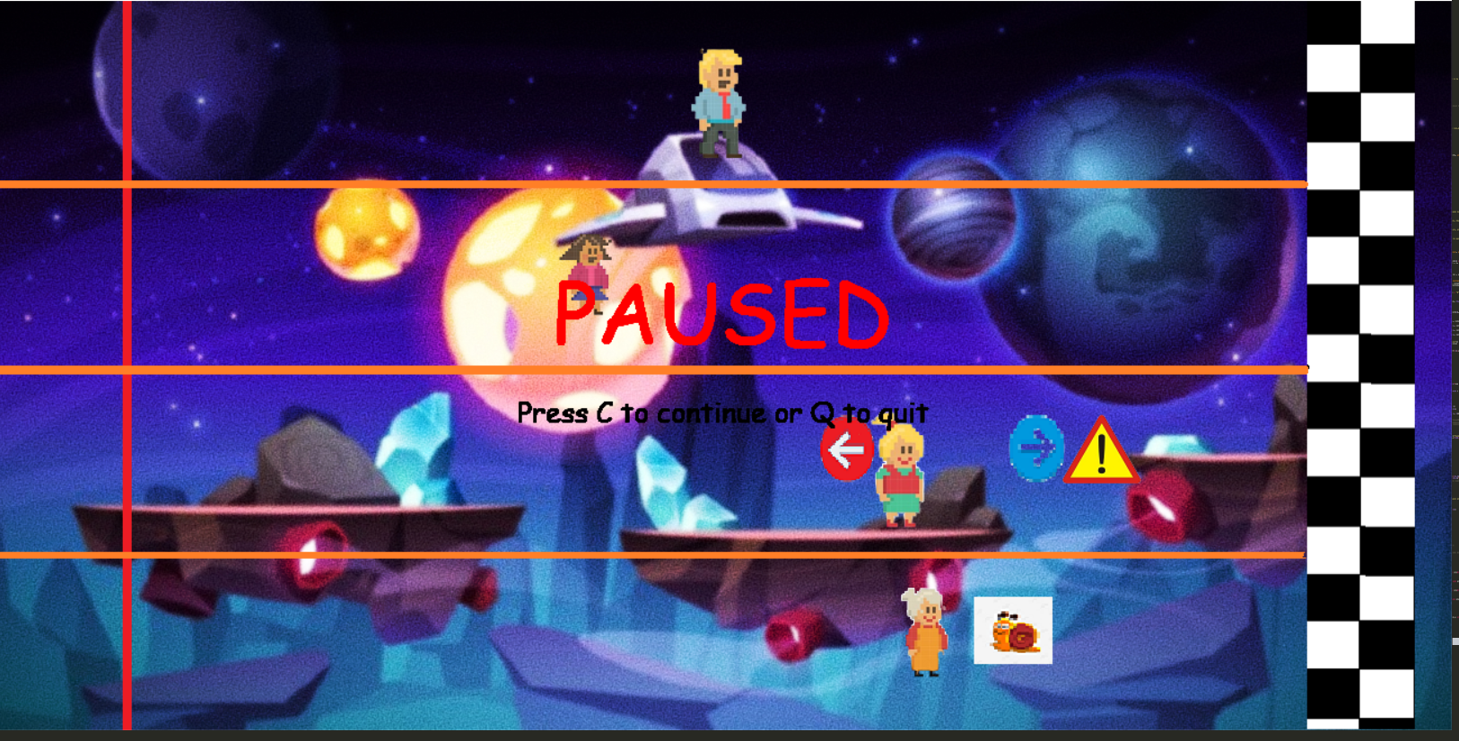

Nhưng các items vẫn còn hiện liên tục, bây giờ sẽ bắt đầu sửa cho nó hiện từng cái.

25/12/2020:

6:30 PM: Đã làm xong được nút bật/ tắt âm thanh